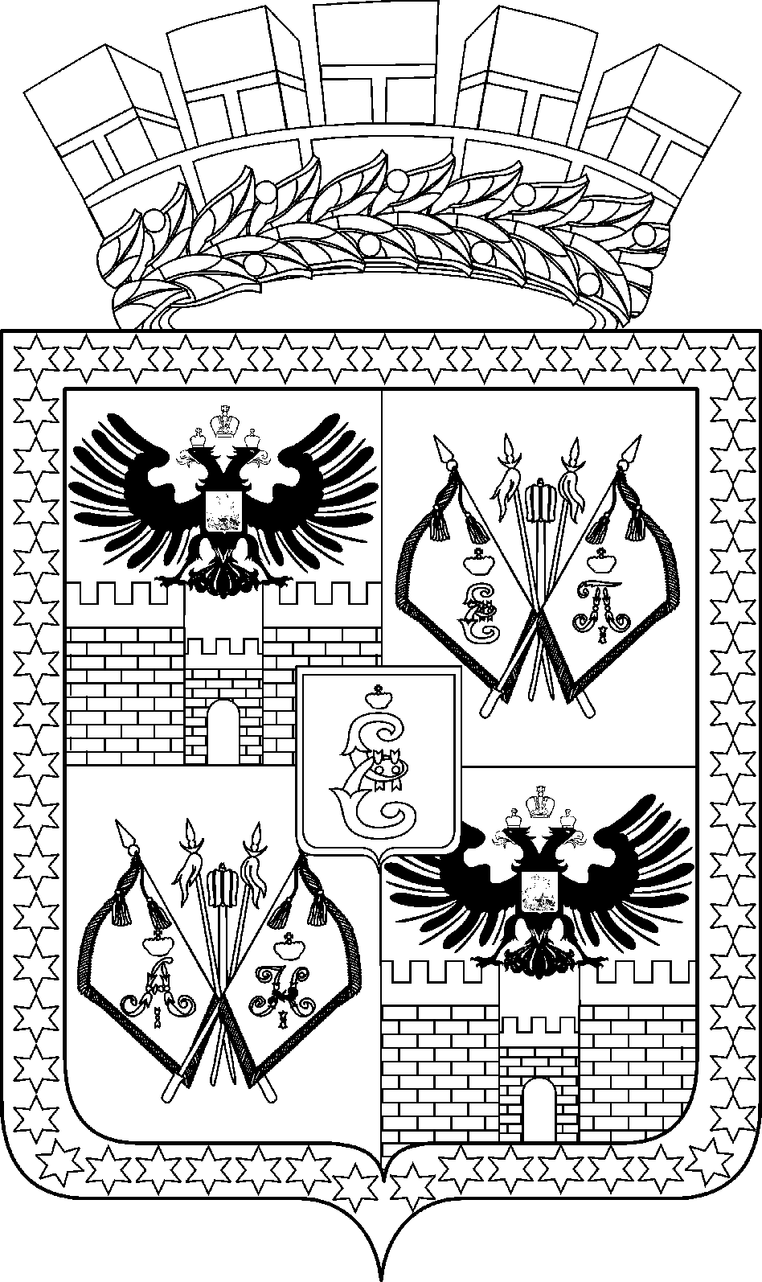

АДМИНИСТРАЦИЯ МУНИЦИПАЛЬНОГО ОБРАЗОВАНИЯ
ГОРОД КРАСНОДАР
АДМИНИСТРАЦИЯ МУНИЦИПАЛЬНОГО ОБРАЗОВАНИЯ
ГОРОД КРАСНОДАР

ПОСТАНОВЛЕНИЕ

№
г. Краснодар№
г.

О внесении изменений в постановление администрации
муниципального образования город Краснодар от 14.04.2016
№ 1498 «Порядок принятия решения о сносе самовольной
постройки либо решения о сносе самовольной постройки или её приведении в соответствие с установленными градостроительным законодательством требованиями на территории муниципального образования город Краснодар»

В связи с перераспределением функций между органами администрации муниципального образования город Краснодар, организационно-кадровыми изменениями, произошедшими в администрации муниципального образования город Краснодар, п о с т а н о в л я ю:
1. Внести в постановление администрации муниципального образования город Краснодар от 14.04.2016 № 1498 «Порядок принятия решения о сносе самовольной постройки либо решения о сносе самовольной постройки или её приведении в соответствие с установленными градостроительным законодательством требованиями на территории муниципального образования город Краснодар» следующие изменения:
1.1. В пункте 45 раздела VIII Порядка принятия решения о сносе самовольной постройки либо решения о сносе самовольной постройки или её приведении в соответствие с установленными градостроительным законодательством требованиями на территории муниципального образования город Краснодар (далее – Порядок) слова «правовой департамент» заменить словом «Управление».
1.2. В пункте 60 раздела XI Порядка слова «архитектуры, строительства, муниципального земельного, а также имущественного контроля,» заменить словами «муниципального земельного и имущественного контроля».
2. Департаменту информационной политики администрации муниципального образования город Краснодар (Косарева) опубликовать официально настоящее постановление в установленном порядке.
3. Настоящее постановление вступает в силу со дня его официального опубликования.
4. Контроль за выполнением настоящего постановления возложить на заместителя главы муниципального образования город Краснодар А.В.Нарижного.

Глава муниципального образования
город Краснодар Е.А.Первышов

